מדריך מקצועי
ליסינג מימוני או ליסינג תפעולי או רכישת רכב

תוכן עניינים:
- ליסינג תפעולי
- ליסינג מימוני
- רכישה
- טבלת השוואה מרכזת בין שלושת האפשרויות
- חישוב עלויות
- היבטי מיסוי בחברות (כולל התייחסות לשווי רכב)
- היבטי מיסוי בעצמאים
- דגשים נוספים בהיבטי מיסוי
- סוגיות מע"מ בליסינג תפעולי /ליסינג מימוני/ רכישת רכב
- הרחבות נוספות (אופנועים וקטנועים והשכרת רכב לטווח קצר)

צירפתי דיאגרמה לדוג' אם הסבר כללי על התהליך..........
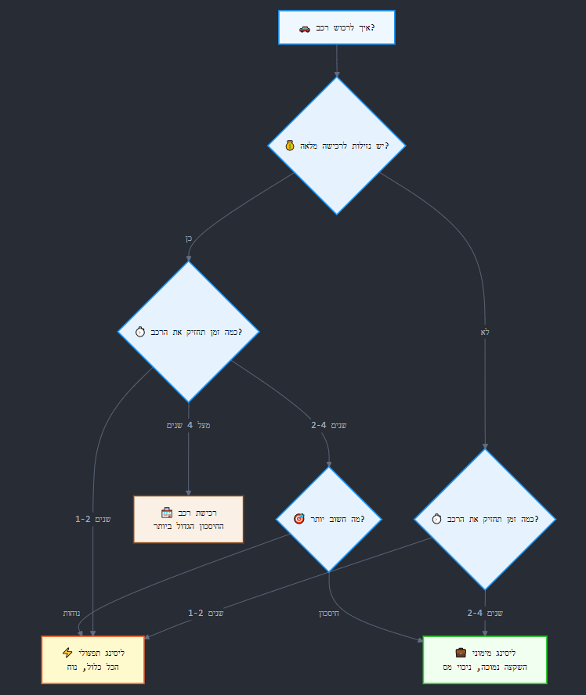

- ליסינג תפעולי
הגדרה
- הסכם שכירות לטווח קצר-בינוני (1-3 שנים) שבו חברת הליסינג מספקת חבילה מקיפה של שירותים הכוללת את הרכב ואת כל הצרכים הנלווים.
מאפיינים עיקריים
- חברת הליסינג נושאת בכל הסיכונים
- חבילת שירותים מקיפה :תחזוקה, ביטוח, רישוי, גרירה
- אין זכות קנייה בסיום החוזה (ברוב המקרים), הרכב חוזר לחברת הליסינג בסיום התקופה.
- תשלום חודשי קבוע הכולל את כל השירותים
- התשלומים צמודים למדד – חשוב לקחת בחשבון!
יתרונות
- נוחות מרבית – פתרון "הכל כלול"
- ודאות בעלויות – תשלום חודשי קבוע ללא הפתעות
- גמישות גבוהה בהחלפת רכבים
חסרונות
- עלות חודשית גבוהה יותר מליסינג מימוני או רכישה.
- אין זכות בעלות על הרכב – בסוף התקופה הרכב לא שלך.
- הגבלות קשיחות יותר על שימוש (קילומטראז', שינויים).
- למעשה עסקת שכירות – לא נרכש נכס.

- ליסינג מימוני
הגדרה
- הסכם מימון לטווח ארוך שבו הלקוח שוכר את הרכב בדרך כלל לתקופה של 3-5 שנים, עם אפשרות לרכוש את הרכב בסיום התקופה.
מאפיינים עיקריים
- הלקוח נושא בסיכונים ובתועלות הבעלות על הרכב.
- אחריות מלאה של הלקוח על תחזוקה, ביטוח ורישוי.
- זכות קנייה בסיום החוזה בסכום מוגדר מראש.
- הרכב רשום על שם חברת הליסינג אך הלקוח נחשב לבעלים הכלכלי.
- התשלומים הם חלק מתמורת הרכישה – בתוך כל תשלום מגולם קרן וריבית.
- השקעה ראשונית נמוכה 10%-20% ממחיר הרכב.
יתרונות
- שמירה על נזילות וזרימת מזומנים.
- השקעה ראשונית נמוכה יחסית.
- אפשרות להחליף רכב בקלות יחסית.
- גמישות בהחלפה לרכב חדש בסיום התקופה.
- יתרון מיסויי משמעותי – ניכוי מלא של התשלומים החודשיים.
חסרונות
- עלות כוללת גבוהה יותר מרכישה.
- התחייבות לתשלומים קבועים גם אם הרכב לא בשימוש.
- הגבלות על קילומטראז' ושינויים ברכב.
- תשלומים חודשיים צמודים למדד.

- רכישת רכב
הגדרה
- רכישה מלאה של הרכב באמצעות הון עצמי או מימון (הלוואה).
מאפיינים עיקריים
- בעלות מלאה ומיידית על הרכב.
- תשלום הון עצמי במזומן או הלוואה עם ריבית.
- הרכב רשום על שם הקונה.
- חופש שימוש מוחלט ללא הגבלות.
- אפשרות למכירה בכל עת.
יתרונות
- בעלות מלאה על הרכב.
- חופש מוחלט בשימוש – ללא הגבלות קילומטראז'.
- יכול להיות כלכלי יותר מבחינת עלויות ככל והרכב מוחזק מעל 3-4 שנים.
- גמישות בשימוש בתקופת הרכב ללא תשלום חודשי קבוע ללא תקופת סיום.
חסרונות
- השקעה ראשונית גבוהה.
- פחת הרכב על הבעלים.
- אחריות מלאה על הוצאות תחזוקה בלתי צפויות.
- סיכון שוק המכירה.
- קשיחות בהחלפת רכב.

- טבלת השוואה מרכזת
קריטריון | ליסינג תפעולי | ליסינג מימוני | רכישת רכב
השקעה ראשונית | נמוכה מאוד | נמוכה (10%-20%) | גבוהה (30%-50%)
בעלות על הרכב | ללא בעלות | כלכלית (עם זכות קנייה) | מלאה ומיידית
אחריות ותחזוקה | על חברת הליסינג | על הלקוח | על הבעלים
זכות קנייה | לא קיימת (בד"כ) | קיימת | לא רלוונטי
עלות חודשית | גבוהה | בינונית | ללא (רק הלוואה)
הגבלות שימוש | קשיחות | קיימות | ללא
גמישות החלפה | גבוהה | בינונית | נמוכה
ודאות כלכלית | גבוהה | בינונית | נמוכה
יתרון מיסויי | ניכוי מלא התשלומים | ניכוי מלא התשלומים | פחת שנתי (15%-25%)
נשיאת סיכונים | על חברת הליסינג | על הלקוח | על הבעלים
מתאים לתקופה | קצרה-בינונית (1-3 שנים) | בינונית (2-3 שנים) | ארוכה (3+ שנים)
עלות כוללת | גבוהה | בינונית | נמוכה

- חישוב עלויות:
כאשר מבצעים השוואה בין החלופות צריך לבחור תקופה להשוואה (לדוג' 3 או 4 שנים)
- ליסינג תפעולי: תשלום חודשי × תקופה חשוב לזכור - הרכב לא שלך בסוף!
- ליסינג מימוני: תשלום ראשוני + תשלומים חודשיים + תשלום סופי לרכישה + הוצאות תחזוקה.
- רכישה: מחיר מלא + הוצאות תחזוקה + פחת (לקחת בחשבון ריבית הלוואה).
- שים לב ! רוב התשלומים צמודים למדד – חשבו את זה בחישוב העלות הכוללת.

- היבטי מיסוי בחברות
ליסינג תפעולי / ליסינג מימוני בחברה:
- ניכוי מלא של התשלום החודשי כהוצאה עסקית.
- מע"מ לא ניתן לניכוי לרכבים עד 3.5 טון (ראה הרחבה לעניין מע"מ בהמשך).
- ניכוי מהיר יותר לעומת פחת רגיל.
- בליסינג מימוני חשבונית חודשית כוללת את כל ההוצאות, בליסינג תפעולי חשבונית מחברת הליסינג ובנוסף תשלום הוצאות תחזוקה שוטפות.

רכישת רכב בחברה:
- פחת שנתי בשיעור של 25%-15%.
- ניכוי הוצאות תחזוקה, דלק, ביטוח.
- אין הכרה בניכוי מע"מ על רכישה, הכרה במע"מ מלא/חלקי רק על הוצאות שוטפות.
שאר ההוצאות השוטפות:
- ביטוח, אחזקה, טיפולים – הכרה מלאה בהוצאה.

שווי רכב בחברות/ עצמאים שמעסיקים עובדים – ליסינג תפעולי / מימוני / רכישת רכב:
- כאשר יש שווי רכב ומשולם מס הכנסה וביטוח לאומי על ידי העובד כל ההוצאה מוכרת לצרכי מס.
- שווי הטבה לעובד: חישוב לפי ערך הרכב ושיעורי הטבה קבועים – 2.48% מעלות רכב כחדש.
- בד"כ רכב מעל 3.5 טון או רכב שמחייב רישיון ג' לא יידרש בשווי רכב בתלוש השכר של העובד.

- היבטי מיסוי בעצמאים
שיעורי הכרה מיוחדים: עבור עוסקים מורשים ובעלי עסקים שאינם חברות, שיעור ההכרה בהוצאות הרכב מוגבל על פי אופי הפעילות וסוג הרכב:
שיעורי הכרה לפי סוג רכב:
רכב פרטי רגיל:
- 45% ההוצאות – לרוב המקצועות.
- 90% מההוצאות – למקצועות שהרכב תפעולי לפעילותם (נציגי מכירות, טכנאים).
- 100% מההוצאות – מקרים מיוחדים בלבד (משאיות, רכבים מעל 3.5 טון).
רכב מסחרי (טנדר, משאית קלה):
- 90% מההוצאות – לרוב המקצועות.
- 100% מההוצאות – לפעילות מסחרית/תעשייתית.

הכרה מוגבלת: בליסינג תפעולי, בליסינג מימוני וברכישת רכב חלים אותם שיעורי הכרה בהוצאות של 45%/90%/100% בהתאם לאופי הפעילות וסוג הרכב.

ניכוי פחת:
- פחת שנתי בשיעור של 25%-15%.
- אין הכרה בניכוי מע"מ ניכוי על רכישה, הכרה במע"מ מלא/חלקי רק על הוצאות שוטפות.
שאר ההוצאות השוטפות:
- ביטוח, אחזקה, טיפולים, דלק – הכרה מלאה/חלקית בהוצאה.

- דגשים נוספים:
בחירה בין רכישת רכב, ליסינג תפעולי וליסינג מימוני מחייבת בדיקה מקיפה של מספר גורמים:
- מצב כלכלי: נזילות, יכולת מימון, חשיבות תזרים מזומנים.
- מאפיינים מיסוי: מעמד המיסויי (חברה/עצמאי), שיעור המס, שיעור ניכוי ההוצאה המוכרת.
- דפוסי שימוש: קילומטראז', תקופת החזקה צפויה.
- העדפות אישיות: חשיבות הבעלות, נוחות, אי רצון להתחייבות.
- רכישת רכב מתאימה עבור – החזקה ארוכת טווח מתוכננת, יכולת מימונית גבוהה, רצון במינימום עלות כוללת.
- ליסינג מימוני מתאים עבור – שמירה על נזילות, החלפת רכבים תקופתית, ניצול מלא של הטבות המס.
- ליסינג תפעולי מתאים עבור – רצון במינימום עומס ניהולי, ודאות תקציבית מוחלטת, צי רכבים גדול.

- סוגיות מע"מ בליסינג תפעולי /ליסינג מימוני/ רכישת רכב
מע"מ (מס ערך מוסף) הוא מרכיב משמעותי בעלות רכישה והחזקה של רכב.
הכללים למע"מ זהים ללא קשר לסוג העסקה – תפעולי / מימוני / תפעולי.
השוני באפשרות לקיזוז מע"מ תלוי בסוג הרכב והגדרתו בחוק מע"מ.

איסור ניכוי מס תשומות ברכב פרטי
תקנה 14(א) לתקנות אוסרת על עוסק לנכות מס תשומות עבור רכישה או יבוא של רכב פרטי, גם אם הרכב משמש אך ורק לצורכי העסק לרכב פרטי (רכב נוסעים פרטי, רכב פרטי דו-שימושי, רכב מסחרי אחוד ובלתי אחוד (עד 3,500 ק"ג משקל כולל), טנדרים, וואנים, מסחריות קלות, רכבי "האמר" (על פי נייר עמדה 1/2024)

חריגים לאיסור ניכוי מס תשומות: עוסקים במכירת רכבים, סוחרי רכב רשאים לנכות מע"מ על רכבים שהם רוכשים למכירה, שימושים עסקיים ספציפיים (לימודי נהיגה בבית ספר לנהיגה, השכרת רכב, הסעת נוסעים, סיורים וטיולי שטח, ג'יפ לשדה או חצר מפעל).
מלבד החריגים לעיל רכב מעל 3.5 טון או רכב שמחייב רישיון ג' ניתן להכיר במע"מ בשיעור מלא.

היבטי מע"מ בעסקאות ליסינג
רכב שנרכש במסגרת עסקת ליסינג (תפעולי או מימוני):
- מס התשומות אסור בניכוי עבור החוכר.
- הכלל חל גם אם הרכב משמש אך ורק לצורכי עסק.
תשלומי ליסינג חודשיים:
- אין זיכוי במע"מ על התשלומים החודשיים (למרות שהם כוללים מע"מ).
- הוצאות שוטפות המותרות לזיכוי מע"מ – דלק ושמן, תיקונים ותחזוקה, צמיגים וחלפים, חניה ואגרות דרך.
- הוצאות שוטפות שאין בהן מע"מ ולא ניתן לקזז מע"מ – ביטוח רכב, אגרות רישוי שנתיות.
- הנ"ל חל גם על השכרה רכב לטווח קצר (לא ליסינג).

הוצאה מעורבת
עקרון השימוש היחסי – עבור רכב ששמש חלקית לעסק וחלקית לצרכים פרטיים, החוק מאפשר זיכוי חלקי על ההוצאות השוטפות (לא על הרכישה!) לפי תקנה 18:
א. עיקר השימוש לעסק:
- זיכוי של שני שלישים (66.67%) ממס התשומות מההוצאות השוטפות.
- חל כאשר השימוש העסקי הוא העיקרי
ב. עיקר השימוש פרטי:
- זיכוי של רבע (25%) ממס התשומות.
ג. קביעה ספציפית של המנהל:
- אם המנהל קבע שיעור ספציפי - יש לפעול לפיו.

הרחבות
אופנועים וקטנועים
אופנועים וקטנועים אינם "רכב פרטי" לעניין התקנות, ולכן:
ברכישה:
- מותר זיכוי מע"מ ברכישת אופנוע/קטנוע
- יש להחיל כללי שימוש מעורב (תקנה 18)
בהוצאות שוטפות:
- זיכוי לפי עקרון השימוש המעורב.
במכירה עתידית:
- חיוב במס באופן יחסי למס התשומות שנוכה.

השכרת רכב לתקופות קצרות (לא ליסינג)
- ההגדרה "מכר" בחוק כוללת גם השכרה.
- כל האמור לעיל חל גם על השכרת רכב פרטי.

